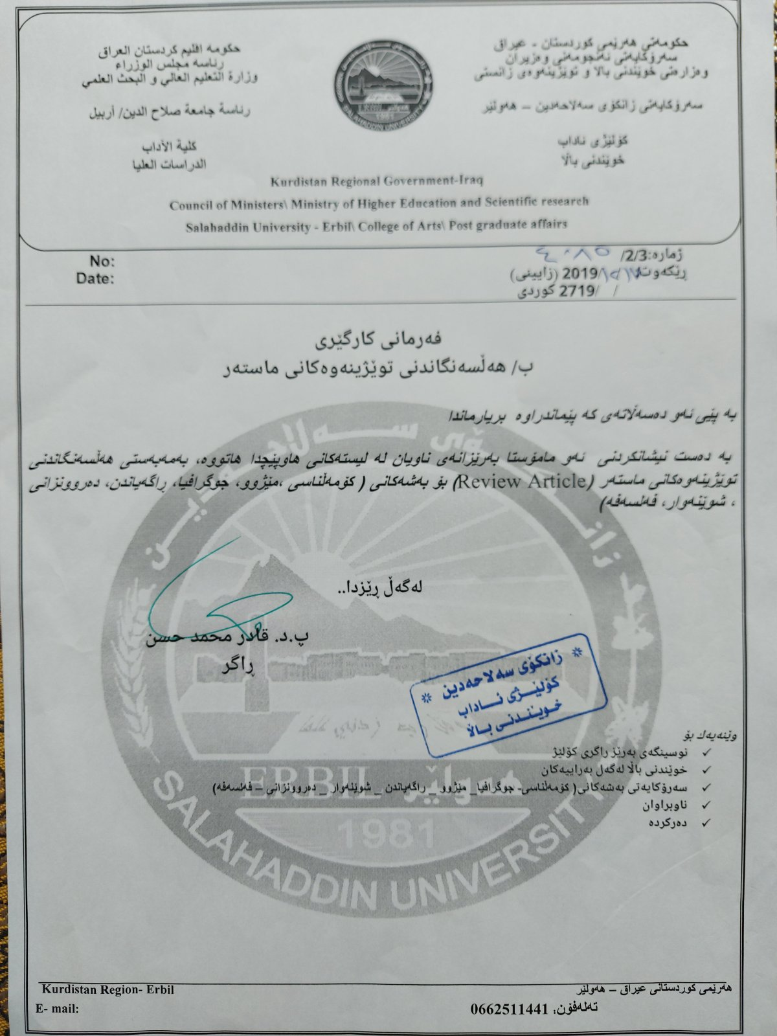
هەڵسەنگاندنی ئارتیکەڵی قوتابییانی ماستەر کۆرسی یەکەم
بەشی مێژوو

ژ. | ناوی مامۆستایان / مێژووی نوێ | ژمارەی ئارتیکەڵەکان
 | د. خەلیل عەلی موراد | 1
 | د. سەعدی عوسمان | 5
 | د. ئازاد عوبێد | 5
 | د. مەهدی محەممەد | 2
 | د. محەممەد عەبدوڵڵا کاکەسوور | 5
 | د. ئیسماعیل محەممەد حەساف | 1
 | د. شوان حەمەدەمین تەها | 5
 | د. دڵشاد مەحمود عەبدوڵڕەحمان | 6
 | د. کامەران محەممەد حاجی | 5
 | د.احمد حمد امین اومر/ کۆلێژی پەروەردەی بنەرەتی | ٤
 | د.بختیار سعید محمود/کۆلێژی پەروەردەی بنەرەتی | ٤

ژ. | ناوی مامۆستایان / مێژووی ئیسلامی | ژمارەی ئارتیکەڵەکان
 | د. احمد عبدالعزیز محمود | 5
 | د. قادر محمد حسن | 3
 | د. ئاکۆ بورهان | 1
 | د. فائزە محمد عزت | 3
 | د. احمد میرزا میرزا | 3
 | د. حکیم احمد مام بەکر | 1
 | د. نیشتیمان بشیر | 1
 | د. ئومێد ابراهیم جۆزەلی | 1
 | د. ڕابعە فتاح شیخ محمد | 4
 | د. موسا محمد خضر | 4
 | د. طارق محمد اورحیم | 4

